COMMUNE D’AUSSAC-VADALLE

NOTE DE PRESENTATION BREVE ET SYNTHETIQUE DU BUDGET PRIMITIF 2024

L’article L.2313-1 du code général des collectivités territoriales prévoit qu’une présentation brève et synthétique retraçant les informations financières essentielles est jointe au budget primitif et au compte administratif afin de permettre aux citoyens d’en saisir les enjeux. Cette note accompagne le projet de BP transmis aux Conseillers municipaux 12 jours avant le votre de celui-ci.
La présente note répond à cette obligation pour la commune ; elle sera disponible sur son site internet.

Le budget primitif retrace l’ensemble des dépenses et des recettes autorisées et prévues pour l’année 2024. Il respecte les principes budgétaires : annualité, universalité, unité, équilibre et antériorité. Le budget primitif constitue le premier acte obligatoire du cycle budgétaire annuel de la collectivité. Il doit être voté par l’assemblée délibérante avant le 15 avril de l’année à laquelle il se rapporte, ou le 30 avril l’année de renouvellement de l’assemblée, et transmis au représentant de l’État dans un délai de 15 jours maximum après la date limite de vote du budget. Par cet acte, le maire, ordonnateur, est autorisé à effectuer les opérations de recettes et de dépenses inscrites au budget, pour la période qui s’étend du 1er janvier au 31 décembre de l’année civile.

Le budget 2024 sera voté le 11 mars 2024 par le conseil municipal. Il sera consultable sur simple demande aux heures d’ouvertures de la mairie.
Il a été établi avec la volonté :
- de maîtriser les dépenses de fonctionnement dans un contexte inflationniste tout en maintenant le niveau et la qualité des services rendus aux habitants ;
- de contenir la dette en limitant le recours à l’emprunt ;
- de mobiliser des subventions auprès du Conseil Départemental, de la Région ou de l’Etat chaque fois que possible.

Les sections de fonctionnement et d’investissement structurent le budget de notre collectivité. D'un côté, la gestion des affaires courantes (ou section de fonctionnement), incluant notamment le versement des rémunérations des agents ; de l'autre, la section d'investissement qui a vocation à préparer l'avenir.

I. La section de fonctionnement

a) Généralités

La section de fonctionnement regroupe l'ensemble des dépenses et des recettes nécessaires au fonctionnement courant et récurrent des services communaux. C’est un peu comme le budget d’une famille : le salaire des parents d’un côté et toutes les dépenses quotidiennes de l’autre (alimentation, loisirs, santé, impôts, remboursement des crédits…).

Pour notre commune :
Les recettes de fonctionnement correspondent aux sommes encaissées au titre des prestations fournies à la population, aux impôts locaux, aux dotations versées par l'Etat, à diverses subventions.
Les recettes de fonctionnement 2024 représentent 608 702,69 euros.

Les dépenses de fonctionnement sont constituées par les rémunérations du personnel municipal, l'entretien et la consommation des bâtiments communaux, les achats de matières premières et de fournitures, les prestations de services effectuées, les subventions versées aux associations et les intérêts des emprunts à payer.
Les rémunérations des agents correspondent à 46,98 % des dépenses de fonctionnement.
Les dépenses de fonctionnement 2024 représentent 414 554,62 euros.

Au final, l'écart entre le volume total des recettes de fonctionnement et celui des dépenses de fonctionnement constitue l'autofinancement, c'est-à-dire la capacité de la commune à financer elle-même ses projets d'investissement sans recourir nécessairement à un emprunt nouveau.

Il existe trois principaux types de recettes pour une commune :
- Les impôts locaux,
- Les dotations versées par l'Etat,
- Les recettes encaissées au titre des prestations fournies à la population.

b) Les principales dépenses et recettes de la section :

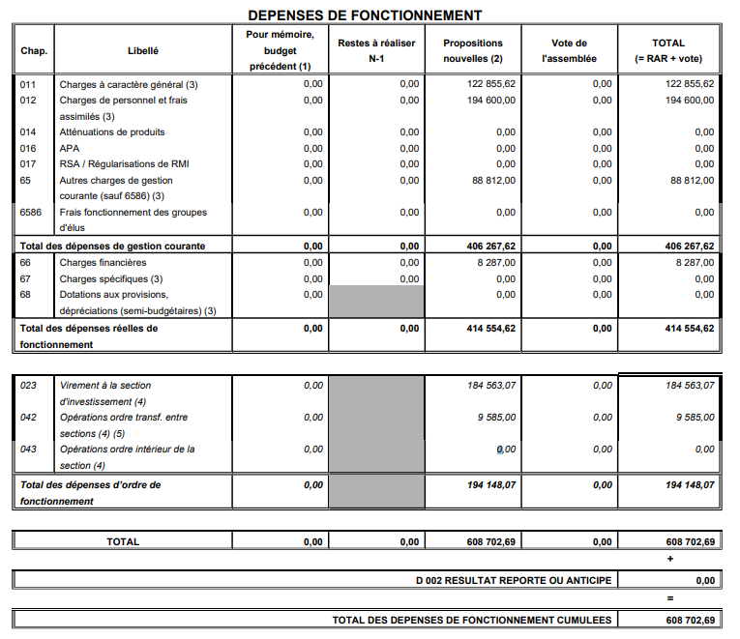

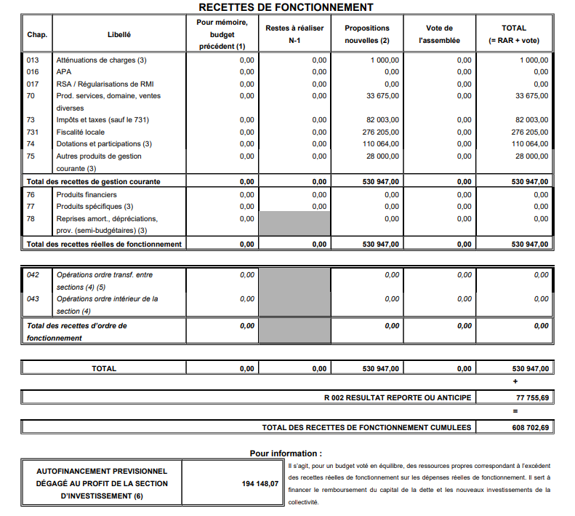

c) La fiscalité
Les taux des impôts locaux pour 2024 sont votés sans augmentation et s’établissent à :
- concernant les ménages
  - Taxe foncière sur les propriétés bâties : 43,89 %
  - Taxe foncière sur les propriétés non bâties : 64,38 %
  - Taxe d’habitation (sur les résidences secondaires) : 16,11 %
- concernant les entreprises
  - Cotisation foncière des entreprises (CFE) : 21,57 %

Le produit attendu de la fiscalité locale s’élève à 276 205,00 €.

d) Les dotations de l’Etat.

Les dotations attendues de l’Etat sont à l’étude. Un complément sur la DETR 2022 pour la traverse de Vadalle est intégré au BP pour un montant de 6 856,81 €

II. La section d’investissement

a) Généralités
Le budget d'investissement prépare l’avenir. Contrairement à la section de fonctionnement qui implique des notions de récurrence et de quotidienneté, la section d'investissement est liée aux projets de la commune à moyen ou long terme. Elle concerne des actions, dépenses ou recettes, à caractère exceptionnel. Pour un foyer, l’investissement a trait à tout ce qui contribue à accroître le patrimoine familial : achat d’un bien immobilier et travaux sur ce bien, acquisition d’un véhicule, …
Le budget d’investissement de la commune regroupe :
- en dépenses : toutes les dépenses faisant varier durablement la valeur ou la consistance du patrimoine de la collectivité. Il s'agit notamment des acquisitions de mobilier, de matériel, d'informatique, de véhicules, de biens immobiliers, d'études et de travaux soit sur des structures déjà existantes, soit sur des structures en cours de création.
- en recettes : deux types de recettes coexistent : les recettes dites patrimoniales telles que les recettes perçues en lien avec les permis de construire (par exemple la Taxe d’aménagement) et les subventions d'investissement perçues en lien avec les projets d'investissement retenus (par exemple : des subventions relatives à la Traverse de Vadalle en 2021...).

b) Une vue d’ensemble de la section d’investissement

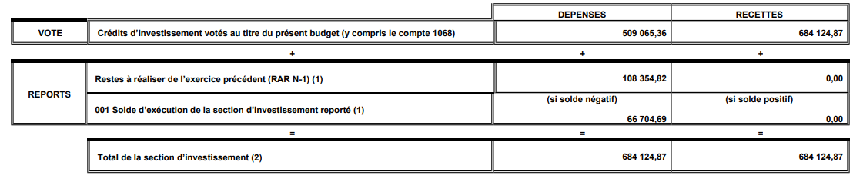

c) Les principaux projets de l’année 2024 sont les suivants :

- Construction d’une Résidence Senior,
- Réfection de chaussées de voies communales
- Réfection de logements communaux,
- Réfection de Bâtiments publics

d) Les subventions d’investissements demandées :

- de l’Etat : 70 470 €
- de la Région : 0 €
- du Département : 60 000 €
- Autres : CNSA : 40 000 €, CARSAT 100 000 €.

Nota : seules les subventions accordées et dont la commune possède l’arrêté correspondant peuvent être intégrées dans le budget.

III. Les données synthétiques du budget – Récapitulation

a) Recettes et dépenses :

Recettes et dépenses de fonctionnement :
Ventilation des recettes :
- Cantines et redevances d’utilisation : 33 675 €
- Dotations de compensation de l’Etat : 110 064 €
- Taxes : 82 003 €
- Loyers, SDF baux : 28 000€
- Remboursements assurance : 1 000 €
- Fiscalité locale et droits de mutation : 276 205 €

Ventilation des dépenses

- Générales : 122 557 €
- Personnel : 194 600 €
- Indemnités élus et organismes extérieurs : 88 812 €
- Intérêts d’emprunt : 8 287 €

Recettes et dépenses d’investissement :

- recettes : crédits reportés 2023 : 0 €
Nouveaux crédits : 684 124,87 €
TOTAL : 684 124,87 €

- dépenses : crédits reportés 2023 : 108 354,82 €
Nouveaux crédits : 509 065,36 €
TOTAL : 617 420,18 €

SOLDE D’EXECUTION 2023 NEGATIF REPORTE : 66 704,69 €
TOTAL DES DEPENSES D’INVESTISSEMENT CUMULEES : 684 124,87 €

b) Principaux ratios
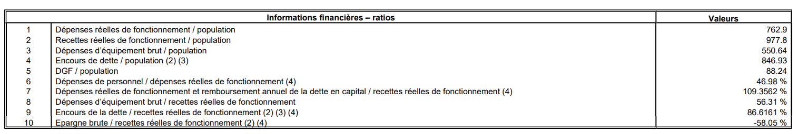

c) Etat de la dette 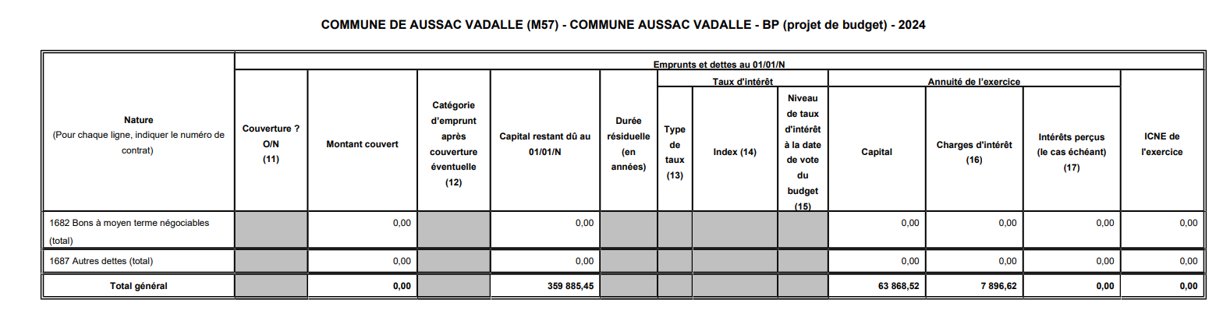
Voir le détail de la dette dans les annexes du BP 2024
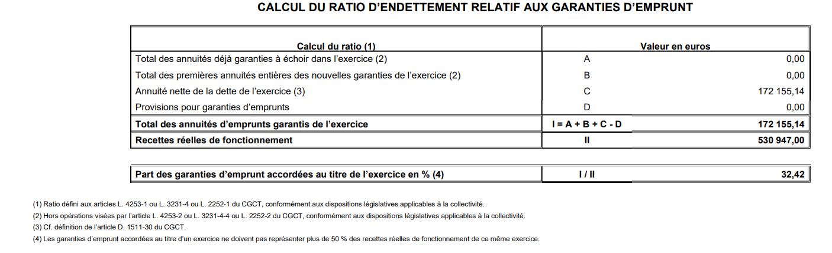
Nota : l’annuité 2024 intègre le remboursement en capital du prêt relais FCTVA (100 000€)ce qui fausse le ratio du tableau qui est de 13,59%

Remboursement annuité de la dette (hors construction RS)

